数据转发平台通信规约

目录

1 前言 3
2 术语 3
3 通讯规约 4
1.1. 协议层次描述 4
1.2. 应用层（FAAL） 5
1.2.1. 帧格式 5

前言
本规约规定了在UMS系统中使用转发平台时使用到的数据帧的报文格式。
本规约参考了DL-535-96《电力负荷控制系统数据传输规约》，DL/T 645-1997《多功能电能表通信规约》。考虑到应用的特殊性和支持多种通讯方式，特别是新出现的短信、GPRS等方式（没有对应的标准规约可以参照），所以规定了本通讯规约。
通信规约适用系统的整体构架如下图所示：
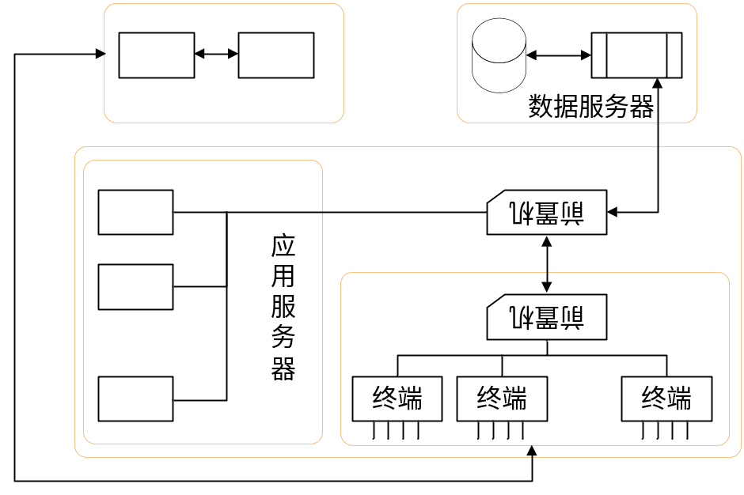
如上图所示，系统由应用服务器、数据库服务器、前置机和终端组成，其中应用服务器、数据库服务器和前置机构成了主站；前置机由对外通讯部分、厂家解析分析部分与前置机通讯服务程序组成。
对于上行信息，通过前置机的对外通讯部分接收后，进行通讯层的解码，得到规约的应用层报文，然后根据应用层报文的类型作如下处理：标准报文交给主站现场应用服务程序进行解释处理，同时传送给厂商解码分析程序；非标准报文按照不同的厂商提交相应的厂商解码分析程序。厂商解码分析程序可以以上行报文的形式将分析结果按照标准报文格式送给前置机通讯服务程序，通讯服务收到后转发给应用服务器；厂商解码分析程序也可以以下行报文的形式将召测命令发送给前置机通讯服务程序，通讯服务程序收到后转发给终端。由应用服务器发起的通讯一律通过标准报文下发。

术语
主站 master station
具有选择终端并与终端进行信息交换功能的设备。在现场服务与管理系统中，主站包括前置机、应用服务器和数据库服务器三个部分，而前置机则是直接和终端进行通讯的部分。
前置机 front end processor
负责通过各种通讯介质和终端进行通讯的前置设备，并能在与主站其它部分脱离联系后（通讯部分还正常），维持系统运行的设备。
服务终端 agent
安装于客户现场的用于现场服务与管理的设备。简称终端。
应用层 application layer
独立于通讯层的，在主站和终端之间传输信息的协议部分。
通讯接口层 communication-interface layer
规定了应用层协议如何在不同的下层通讯协议上实现。
现场服务与管理系统应用层协议（FAAL）field agent application layer
独立于通讯层的，在现场服务与管理系统主站内部之间以及主站与终端之间传输信息的协议
标准报文 standard packet
指本规约的应用层规约制定的非用户自定义部分的报文
非标准报文 nonstandard packet
指本规约的应用层规约制定的用户自定义部分的报文
中继命令 forward command
终端将收到的中继命令中的命令内容不做任何解释发给下属设备，然后将下属设备返回的结果不加任何解释封装到中继命令返回结构中的数据域。
任务 scheduled task
规定终端在指定时间或条件下所需执行的操作。
中继任务 forward task
规定终端在指定时间执行的中继命令，命令在任务中指定，结果由终端保存后返回到主站。

通讯规约

协议层次描述
本规约主要详细描述了应用层的协议，该应用层协议可以基于多种不同的下层协议实现，包括：TCP/UDP、短信（PDU）、红外、串口、230M无线通讯、电话拨号数据通讯等。层次结构如下：
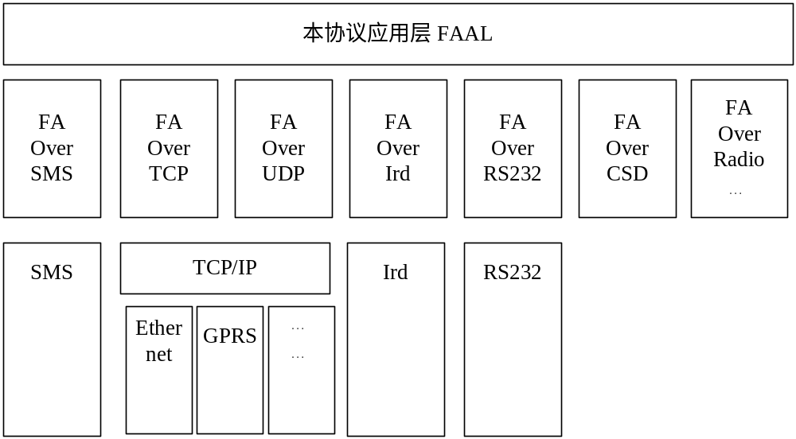

应用层（FAAL）

帧格式

帧格式概述
帧是传送信息的基本单元，每帧由帧起始符标志域，控制域，数据长度域，数据域，帧信息纵向校验域及帧结束域等6个域组成。每个域由若干字节组成。帧格式如表格 1所示：
表格 1 帧格式
代 码 | 字节数 | 说 明
68H | 1 | 帧起始符
 | 2 | 应用逻辑地址
RTUA | 2 | 终端逻辑地址
MSTA&SEQ | 4 | 主站地址与命令序号
68H | 1 | 帧起始符
C | 1 | 控制码
L | 2 | 数据长度
DATA | 变长 | 数据域
CS | 1 | 检校码
16H | 1 | 结束码

帧起始符
标识一帧信息的开始，其值为68H=01101000B；

应用逻辑地址
应用逻辑地址为报文消息的服务方的逻辑地址，该逻辑地址与注册到UMS系统中的注册号一致；
应用逻辑地址在进行应用注册时产生，有UMS系统管理员进行管理和维护。

终端逻辑地址
终端逻辑地址是指在指定应用下的消息消费者在各自应用下的编号，该编号由注册的业务应用系统自身进行管理。
终端逻辑地址在通讯时用来唯一识别一个通讯的最终发起端和接收端。包括地市区码和终端地址码两部分。如
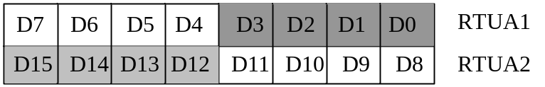
表格 2 终端逻辑地址
RTUA1 | 市县码
RTUA2 | 终端地址
其中：
当此通讯的最终发起端和接收端为终端时，RTUA1为地市区县码，表示终端所属的地市和区县。
市县码可以根据各地方不同而各自定义。RTUA2共同构成终端地址。

主站地址与命令序号
主站地址在通讯时用来唯一识别通讯的主站端对象（如应用服务器、厂商分析模块、前置机等）。
命令序号用于在异步通讯过程中，区分发送和应答的对应关系。
表格 3 主站地址与命令序号
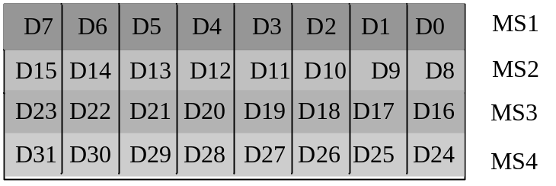
其中：
MSTA：主站地址（D7-D0），编号0作为终端主动上报标志，其余编号为1-255。如下：
表格 4 主站编号方案
1～9 | 应用服务器
10～29 | 厂商分析模块
30 | 前置机
31～49 | 前置机通信模块
50～63 | 保留
前置机通信模块根据通信方式不同，分为不同的信道，编号如下：
- 短信 31
- GPRS 32
- DTMF 33
- CSD 34
- Ethernet 35
- 保留 36～40
- 无线频点1 41
- 无线频点2 42
- 无线频点3 43
- 无线频点4 44
- 无线频点5 45
- 无线频点6 46
- 保留 47～49
主站地址和终端逻辑地址填写规则：
- 主站→终端，主站地址表示发送该帧的主站编号，主站指应用服务器或者厂商分析模块。终端地址填写对应的接收命令的终端的逻辑地址或者为广播地址。
- 终端→主站，终端地址为发起通讯的终端逻辑地址，主站地址有两种情况：
  - 终端应答主站：表示为本次响应的主站编号。
  - 终端主动上报：填写为0
- 通讯的最终接收端和发起端均为主站端对象时，主站地址为通讯的发起端，而终端逻辑地址为通讯的接收端。
特例：
当厂商分析模块转换非标报文后，通过前置机发送给应用服务器时，这视作终端和应用服务器之间的通讯，按照终端􀃆主站的规则填写。
FSEQ：帧序号（D15-D9），用以区分不同的命令，发送方自行循环编号，而应答方填写对应的发送帧的帧序号，其规则如下：
- 主站→终端
  - 主站下发命令：为流水号01H～0FFH，递增循环使用
  - 主站应答终端：被响应的终端上送数据的帧序号。
- 终端→主站
  - 终端应答主站：表示为本次响应的主站帧的帧序号。
  - 终端主动上报：为流水号01H～0FFH，递增循环使用
- 厂商分析模块→主站： 表示为转换的对应的非标准报文的终端上行帧中的帧序号。
- 主站（应用服务器和厂商分析模块）←→前置机：为流水号01H～0FFH，递增循环使用。
FNUM：帧总数（D23-D16），用来表示同帧时，帧总数。
ISEQ：帧内序号（D31-D24），如果由于长度限制，无法一帧内传送数据，需要分成多帧传送的，此序号从1-254递增，255表示最后一帧；如果填写为0表示为单帧传送，没有后继帧。

控制码
控制码表示要求执行的操作，格式如下：
表格 5 控制码格式
D7 | D6 | D5 | D4 | D3 | D2 | D1 | D0
传送方向 | 异常标志 | 功能码
D7：传送方向
当通讯为主站系统与终端通讯时：
  - 0：由主站发出的命令帧；
  - 1：由终端发出的应答帧。
当通讯为终端系统与主站通讯时：
  - 1：由终端发出的命令帧；
  - 0：由主站发出的应答帧。

当通讯为主站系统对象间通讯时：
  - 0：主站编号小的对象发出
  - 1：主站编号大的对象发出
D6：异常标志
  - 0：确认帧；
  - 1：否定帧。
D5~ D0：功能码
  - 000000B（00H） ：中继
  - 000001B（01H） ：读当前数据
  - 000010B（02H） ：读任务数据
  - 000100B（04H） ：读编程日志
  - 001000B（08H） ：写对象参数
  - 001001B（09H） ：异常告警
  - 001010B（0AH） ：告警确认
  - 001111B（0FH） ：用户自定义数据
当功能码为厂家自定义数据时，其数据域中第一个字节表示厂商编号，其后内容可采用完全自定义的格式。
  - 100001B（21H） ：登录
  - 100010B（22H） ：登录退出
  - 100100B（24H） ：心跳检验
  - 101000B（28H） ：请求发送短信
  - 101001B（29H） ：收到短信上报

数据长度L
L为数据域的字节数，十六进制编码，低字节在前，高字节在后。

数据域DATA
- 数据域第一帧头两字节标识数据命令，和命令序号不同，该两字节数据用处是为数据接收方处理的命令。

校验码CS
从帧起始符开始到校验码之前的所有各字节的和模256的余。即各字节二进制算术和，不计超过256的溢出值。

结束符
标识一帧信息的结束，其值为16H=00010110B

帧拆分原则
对于召测命令的返回，如果一个数据帧无法容纳所有数据，那么可以将其拆成多个数据帧应答，后续帧可以紧接着前一帧上送而无需主站的请求后续帧命令；除了中继命令和非标准报文外，拆分后的每一帧都是自描述的，其时间、点数、数据标识等仅对本帧数据有效。

常用报文

心跳检测
用于终端与主站之间通讯和主站对象与前置机通讯。
- 应用服务器/厂商分析模块/前置机通讯模块/终端检测帧：
功能：检测和前置机连接是否正常
控制码 ：C=24H/A4H
数据长度：L=00H
帧格式：
起始字符（68H）
终端逻辑地址（RTUA）
主站地址与命令序号（MSTA&SEQ）
起始字符（68H）
控制码C（24H）
数据长度L（00H）
校验（CS）
帧尾（16H）

- 前置机正常应答检测 功能 ：
前置机应答检测请求
控制码 ：C=A4H/24H 回应帧
数据长度 ：L=00H（应答数据长度）
帧格式 ：
起始字符（68H）
终端逻辑地址（RTUA）
主站地址与命令序号（MSTA&SEQ）
起始字符（68H）
控制码C（A4H）
数据长度L（00H）
校验（CS）
帧尾（16H）

异常应答帧
在命令传送和处理过程中，可能发生异常，为表示整个命令帧的传送或者处理错误，使用异常应答帧。异常应答帧格式
功能 ：表示帧传送和处理过程中发生异常
控制码 ：C=请求命令帧的C（D5-D0部分）+40H（D6置1）+传送方向标志（D7）
数据长度 ：L=01H（应答数据长度）
帧格式 ： 起始字符（68H）
终端逻辑地址（RTUA）
主站地址与命令序号（MSTA&SEQ）
起始字符（68H）
控制码C
数据长度L（01H）
错误编号（ERR）
检校（CS）
帧尾（16H）
错误编码
错误编码 | 编码含义
00H | 正确，无错误
01H | 中继命令没有返回
02H | 设置内容非法
03H | 密码权限不足
04H | 无此项数据
11H | 目标地址不存在
12H | 发送失败
13H | 短消息帧太长

读中继
仅用于终端与主站之间通讯。
- 主站请求帧：
功能：请求读中继
控制码 ：C=00H
数据长度：L=07H+m（中继命令长度）
帧格式 ：
起始字符（68H）
终端逻辑地址（RTUA）
主站地址与命令序号（MSTA&SEQ）
起始字符（68H）
控制码C（00H）
数据长度L
端口号（PN）
超时时间（T）
特征字节（CC） | 单位秒，1个字节HEX
截取开始（Get From） | 用于截取，CC=0表示不考虑截取，根据超时机制，返回在超时时间内收到的所有数据；CC为其它值，则从返回帧中从头搜索该特征字节，找到第一个。
截取长度（Get Length） | 从特征字节计算，从返回内容截取的开始位置。从特征字节截取为0，二字节HEX，先低后高
中继命令（N1……Nm） | 从返回内容中，根据截取开始，截取的数据长度，二字节HEX，先低后高；等于0表示截取到帧结束
校验（CS）
帧尾（16H）

- 终端正常应答帧
功能 ：终端正常应答
控制码 ：C=80H 回应帧
数据长度 ：L=01H+m（中继应答数据长度）
帧格式 ：
起始字符（68H）
终端逻辑地址（RTUA）
主站地址与命令序号（MSTA&SEQ）
起始字符（68H）
控制码C（80H）
数据长度L
端口号（PN）
中继应答数据（N1……Nm）
校验（CS）
帧尾（16H）

